**HƯỚNG DẪN CÀI ĐẶT VÀ SỬ DỤNG WEBSITE PARADISE RESORT**

1. **Cài đặt.**
   1. Cài đặt Xampp.

Link hướng dẫn cài đặt : <https://hocwebchuan.com/tutorial/php/install_xampp.php>

* 1. Giải nén file ParadiseResort.rar vào thư mục Xamp/htdocs đã cài đặt.
  2. Tạo database

Vào đường dẫn <http://localhost/phpmyadmin/>.

Tạo database mới đặt tên là hotelmanage. Chọn font là utf8_general_ci.

Chọn tab “Nhập” và chọn tải lên file hotelmanage.sql để tạo database.

1. **Sử dụng.**
   1. Trang chủ.

Vào đường dẫn <http://localhost/ParadiseResort/public/home> để sử dụng giao diện chính của website. Tại đây khách hàng có thể xem thông tin khách sạn, menu nhà hàng, các loại phòng, các sự kiện, và cuối cùng là đi tới trang đặt phòng. Sau đây là một số giao diện chính của trang chủ:

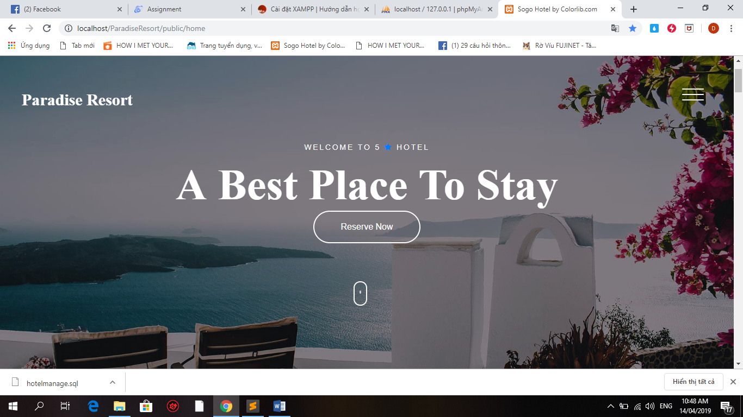

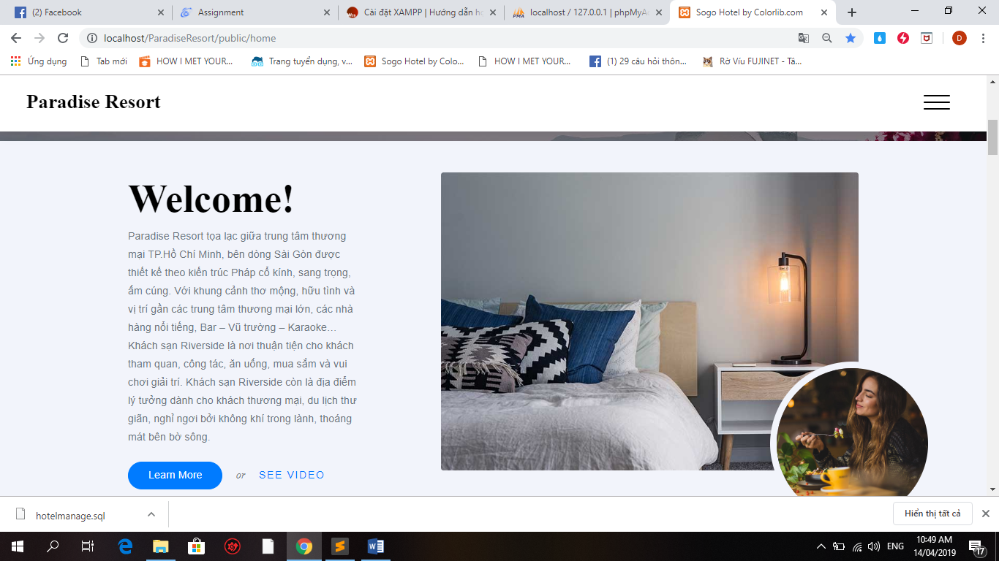

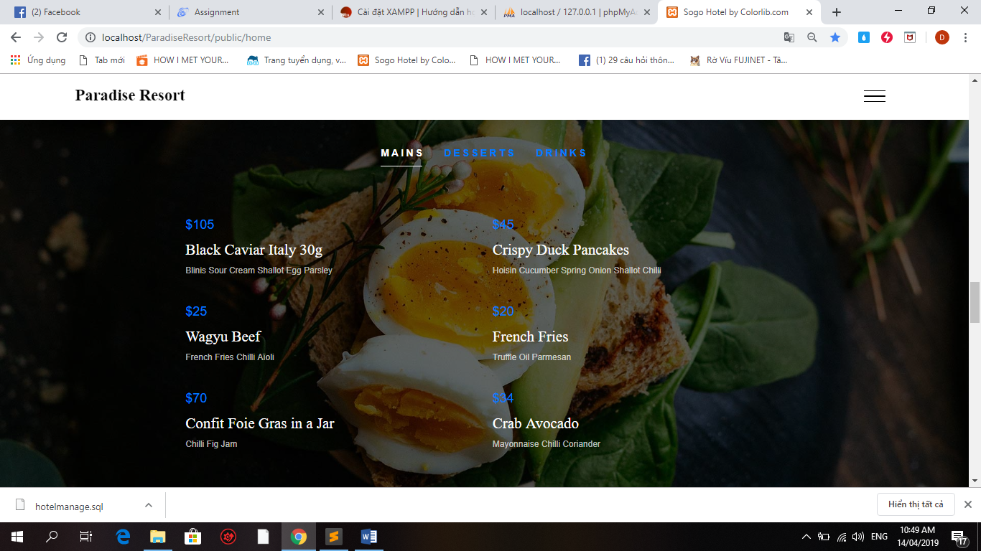

* 1. Trang đặt phòng.

Đây là nơi khách hàng tiến hàng đặt phòng. Website sẽ cung cấp một form giúp khách hàng điền các thông tin cần thiết như họ tên, số điện thoại, loại phòng cần đặt, lưu ý, …

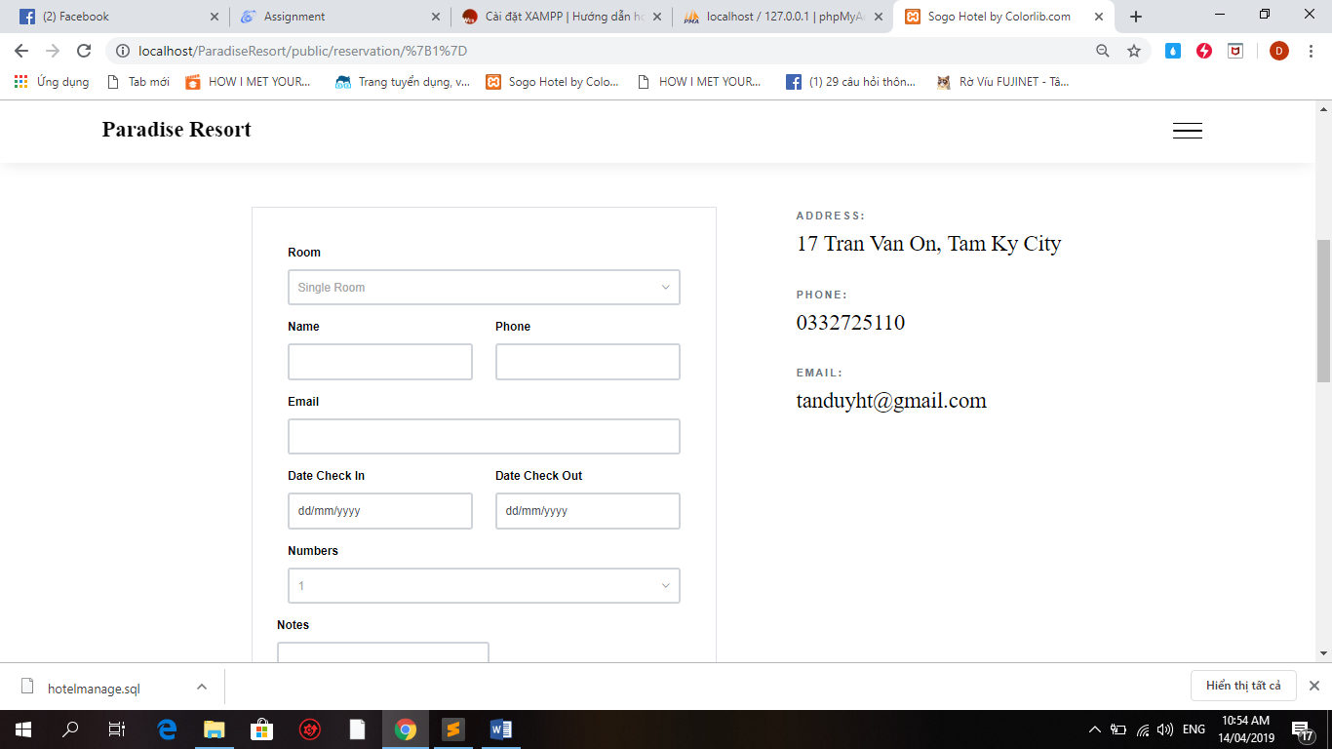

* 1. Trang admin

Đây là giao diện quản lý của admin, bạn phải đăng nhập với tài khoản admin mới có thể sử dụng.

Vào địa chỉ <http://localhost/ParadiseResort/public/admin/login> và đăng nhập với tài khoản được tạo sẵn như sau:

Name: admin

Password: 123.

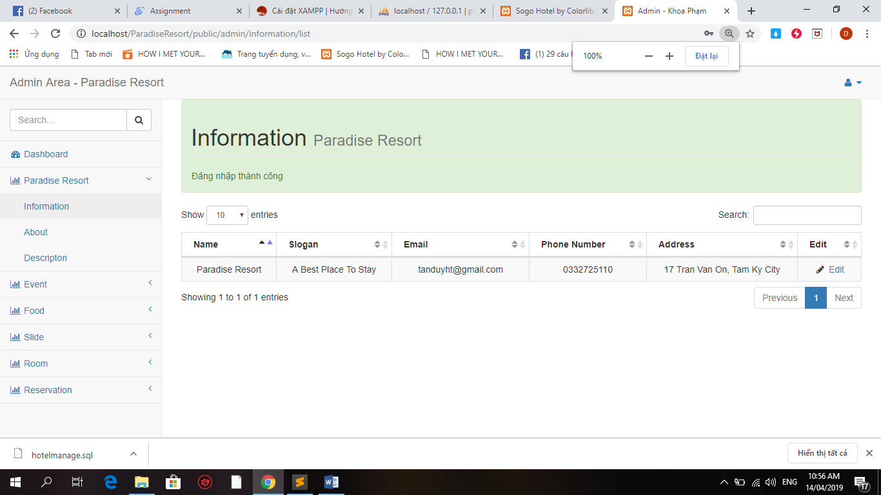

*Giao diện sau khi đăng nhập thành công*

Tại đây bạn có thể tiến hành xem, thêm, xóa, sửa thông tin về khách sạn, các sự kiện, Menu nhà hàng,… tương ứng với các tab menu bên trái.

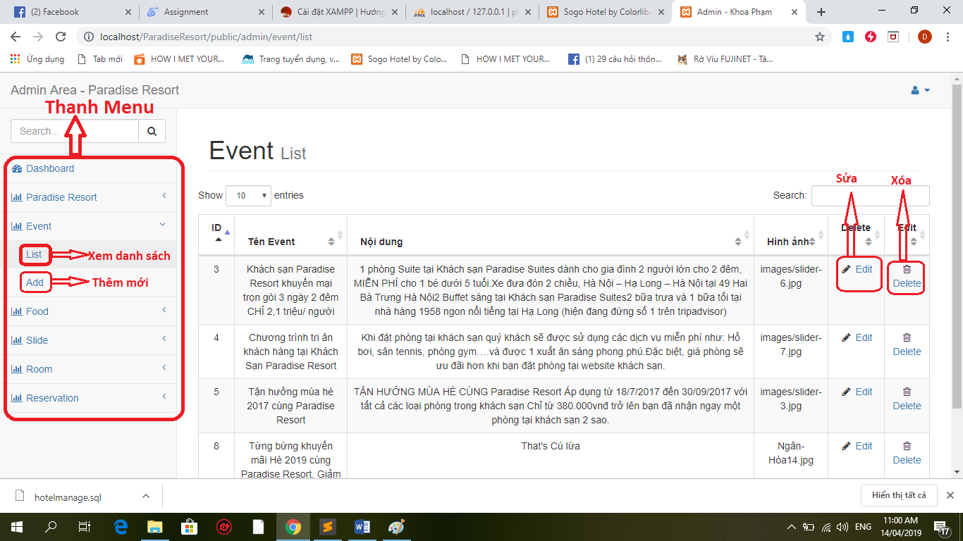

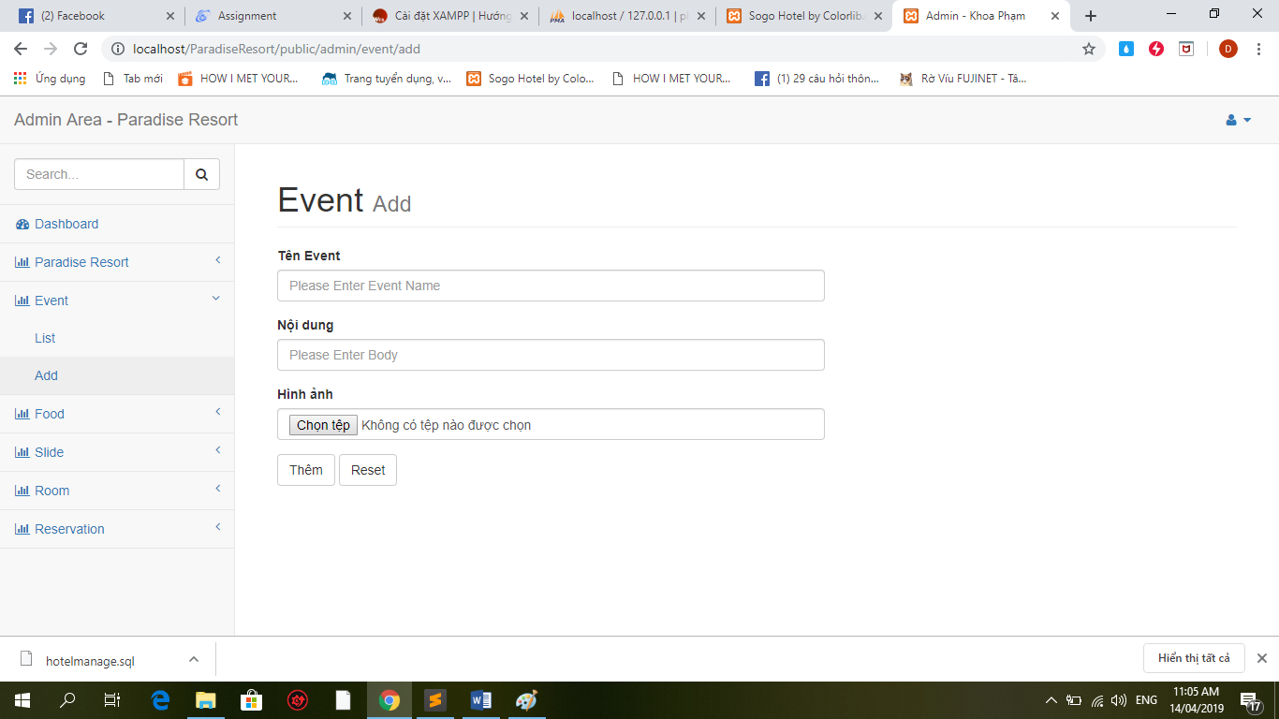

*Giao diện trang thêm mới*

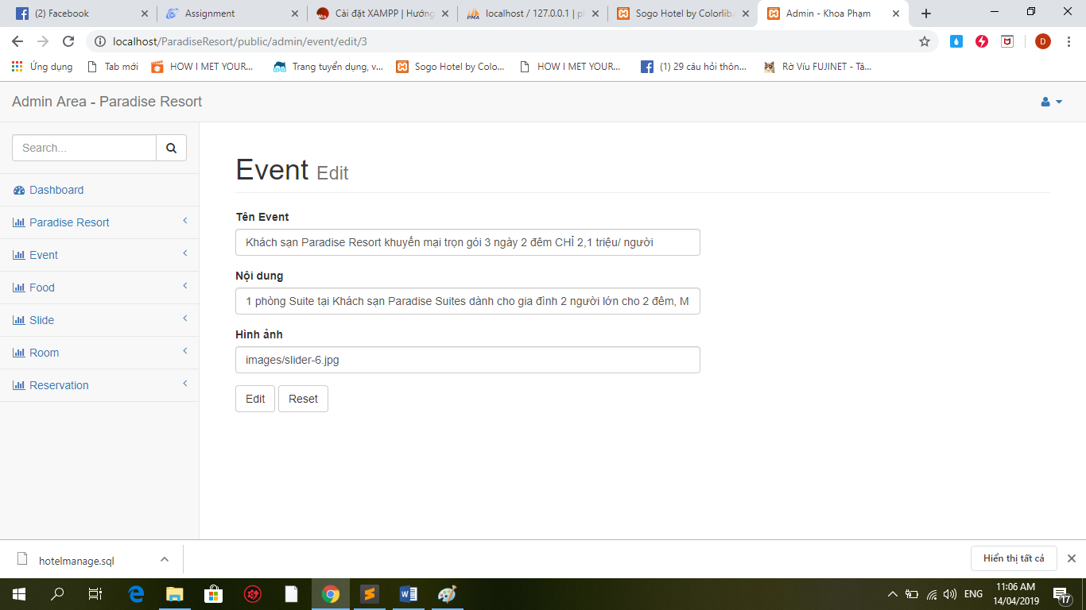

*Giao diện trang sửa*

1. **Về quy trình đặt phòng.**

Khách hàng tiến hành đặt phòng bằng cách điền vào form các thông tin cần thiết.

Hệ thống sẽ tự động kiểm tra các thông tin đã đầy đủ hay chưa, loại phòng khách đặt còn phòng trống hay không. Nếu thành công sẽ xuất hiện thông báo như sau:

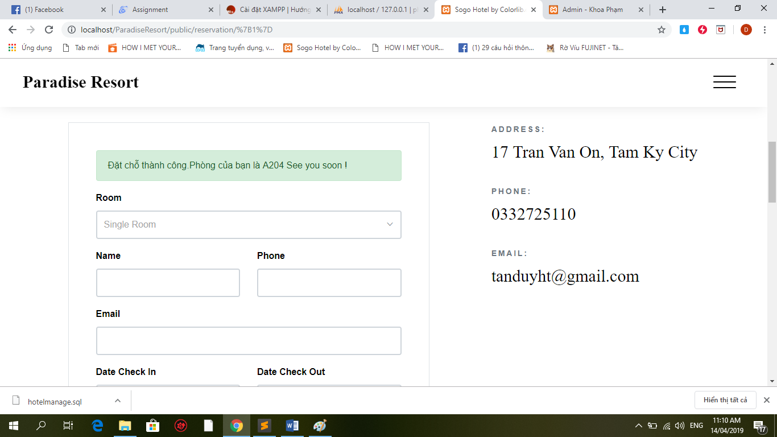

Ngược lại, sẽ thông báo lỗi:

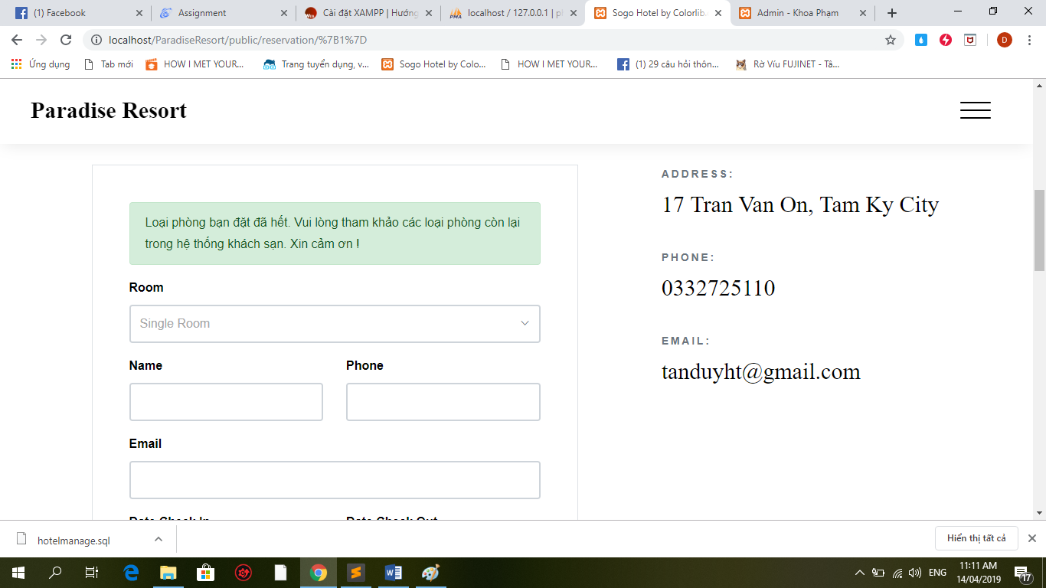

Sau khi đặt phòng thành công, hệ thống sẽ tự động cập nhật lại danh sách các phòng và tình trạng của nó, danh sách các đơn đặt phòng. Người quản lý có thể xem trong trang admin:

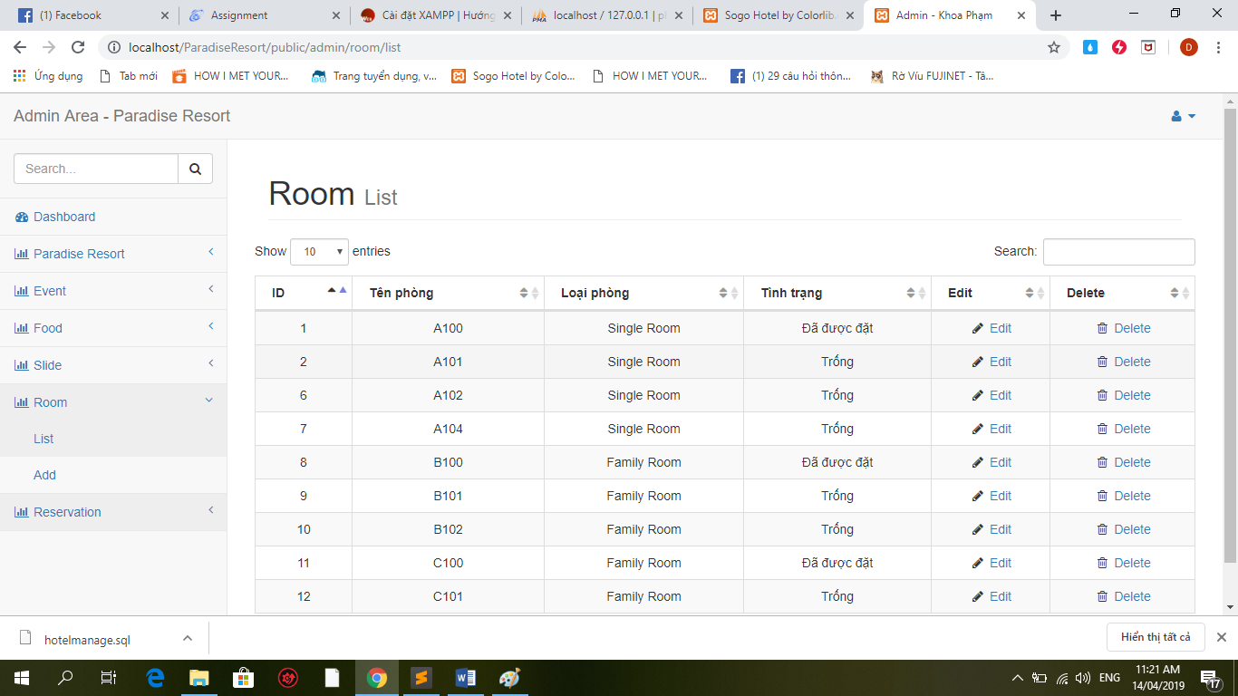

*Danh sách các phòng. Các phòng đã được đặt sẽ có tình trạng “Đã được đặt”*

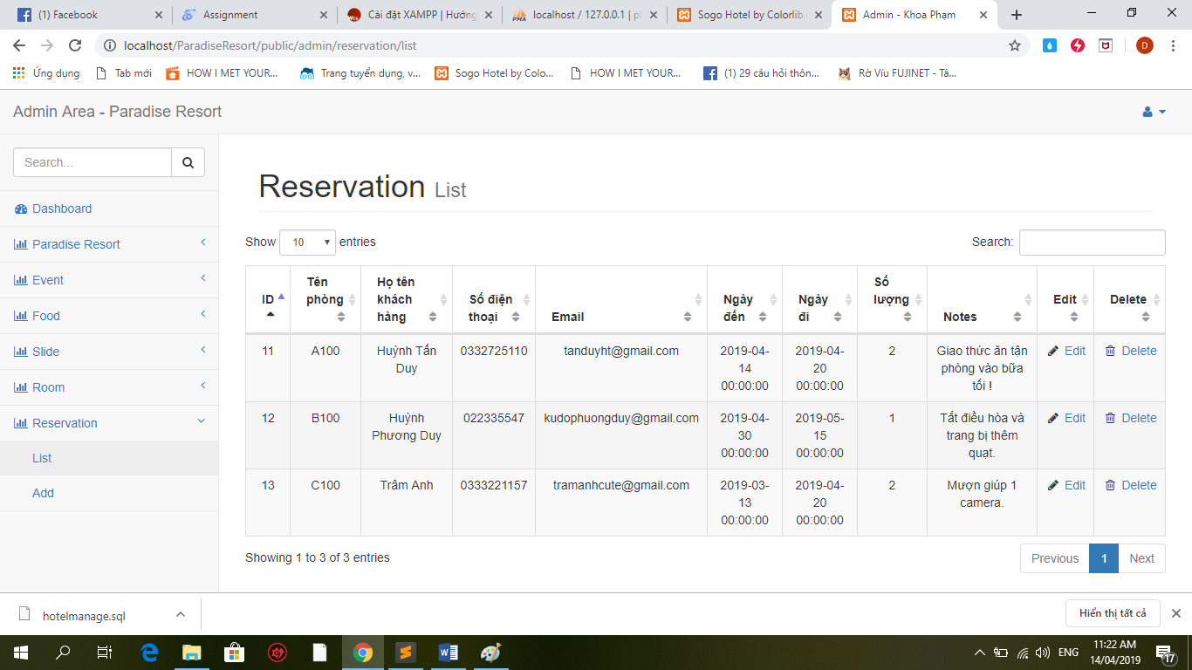

*Danh sách các đơn đặt phòng*

Khi người dùng tiến hành trả phòng, người quản lý chỉ cần xóa đơn đặt phòng trong trang admin:

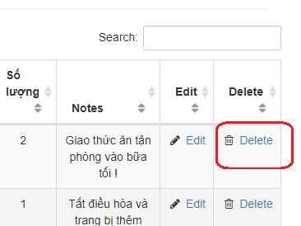

Hệ thống sẽ tự động cập nhật lại tình trạng phòng là “Trống”.

Quản trị viên có thể theo dõi hóa đơn, ghi lại các dịch vụ khách hàng đăng ký và xem tổng chi phí khách hàng phải thanh toán khi trả phòng:

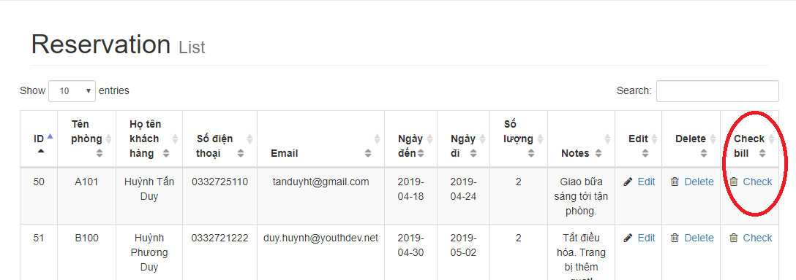

1. **Phương án vận hành và bảo trì hệ thống website.**
   1. Tiến hành bàn giao sản phẩm kèm tài liệu hướng dẫn đi kèm cho khách hàng bắt đầu sử dụng, kiểm thử.
   2. Theo dõi phản hồi từ khách hàng và tiến hành bảo trì nếu phát sinh lỗi.
   3. Tiến hành thêm, nâng cấp các tính năng do khách hàng yêu cầu.
2. **Kết luận.**

Trên đây là phần hướng dẫn sử dụng những tính năng chính của website Paradise Resort. Các tính năng tương tự khác người dùng có thể tự trải nghiệm thêm.Nếu có thắc mắc gì thêm, vui lòng liên hệ facebook <https://www.facebook.com/huynhtan.duy.988> để được giải đáp. Xin cảm ơn !